Durante los partidos.......
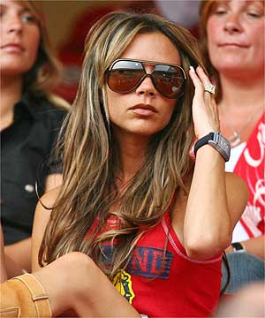 | 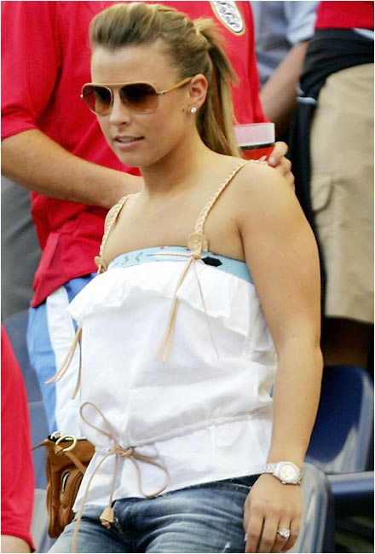 | 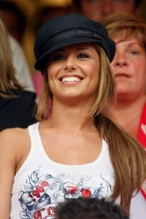
Victoria Beckham | Colleen Rooney | Cheryl Cole
Por la noche...........
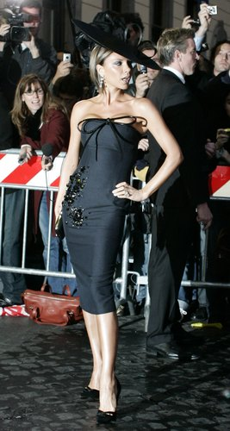 | 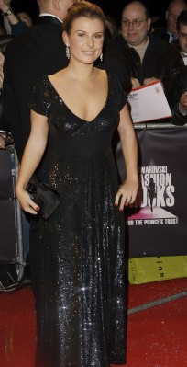 | 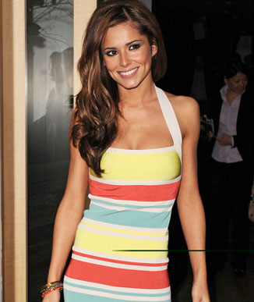
Nacida el 17 de abril de 1974 | Nacida el 3 de abril de 1986 | Nacida el 30 de junio de 1983
Matrimonio: el 4 de julio de 1999 | Matrimonio: el 12 de junio del 2008 | Matrimonio: el 15 de julio del 2006
Con el sobrenombre «La pija» Victoria Beckham es una de las …………….. más famosas del mundo. Su marido es ………………… Cuando están en Inglaterra, los Beckham viven cerca de ………………. con sus tres ………………. : Brooklyn, Romeo y Cruz. A veces Victoria va a los partidos de su ………….… Para ver los partidos ella lleva unas…..……….... de sol y una ……………… roja. Ella tiene un ……………… grande en la muñeca. Le encanta la moda y su ropa es muy elegante y coqueta. Ella es muy …………….. Por la noche, ella lleva un……..…… negro, unos ……………………… con unos tacones muy altos y un ……..….….. grande en la cabeza. Ella ..……….. joyas. Ella lleva un ……………. bonito en el dedo. ¡Sin duda un regalo de su ………………. !
Colleen ......................... es la …………… de Wayne Rooney. Ella vive en Cheshire con Wayne y su casa está cerca de …………….. del .................................. United. Como Victoria Beckham, Colleen ........................ la moda. A ella le encanta ir de …………………… Su ...................... prefiere estar en Liverpool y se llama « Cricket ». Ella es modelo para la marca George de ASDA. Para ver los partidos, Colleen lleva un …………………. et un ……………. muy suelto! Por la noche lleva un …………. con escote y tiene un ………. en la mano. Ella lleva ………………….. con diamantes. Seguro que son un ………………….. de Wayne !
........................... Cole es la mujer de ........................................................ ellos viven en una ........................... grande en Surrey. Cheryl canta en el …………… «Girls Aloud». Ella tiene el………………….. largo y los ojos ……………… Para ver el partido ella lleva un ……………….. negro y un …………………….. Por la noche lleva un vestido…..…………….. Ella lleva varios …………...…… en la muñeca. Ella no lleva……..………… Ella es muy ………………………..
¿Quién es tu preferida ? ¿Qué hace?

................................................................................................................................

................................................................................................................................

………………………………………………………………………………………….
¿Prefieres el look de Victoria, Colleen ou Cheryl ? ¿Qué te gusta? ¿Qué no te gusta?

................................................................................................................................

................................................................................................................................

…………………………………………………………………………………………..

